**LAPORAN PRAKTIKUM**

**FROM MANUAL TO AUTOMATION TESTING & BDD**

**Audyva Irefilevitasari Alifia**

Quality Engineer-A, Alterra

Email: audyvairefilevitasarialifia9@gmail.com

**Universitas Brawijaya**

1. Soal Prioritas 1
2. Lakukan testing pada aplikasi<https://www.linkedin.com/> dengan langkah-langkah sebagai berikut:
   1. Buatlah scenario test sebanyak mungkin menggunakan format BDD pada fitur-fitur halaman utama<https://www.linkedin.com/> .
   2. Buatlah project baru menggunakan intelliJ.
   3. Buatlah file feature Cucumber
   4. Buatlah class runner dan step
   5. Buatlah class steps yang berisi method-method yang dijalankan dalam scenario test.
   6. Jalankan class runner.
   7. Tampilkan report HTML dari Cucumber.

Jawab:

1. Membuat BDD
2. Mengatur properties dan dependencies

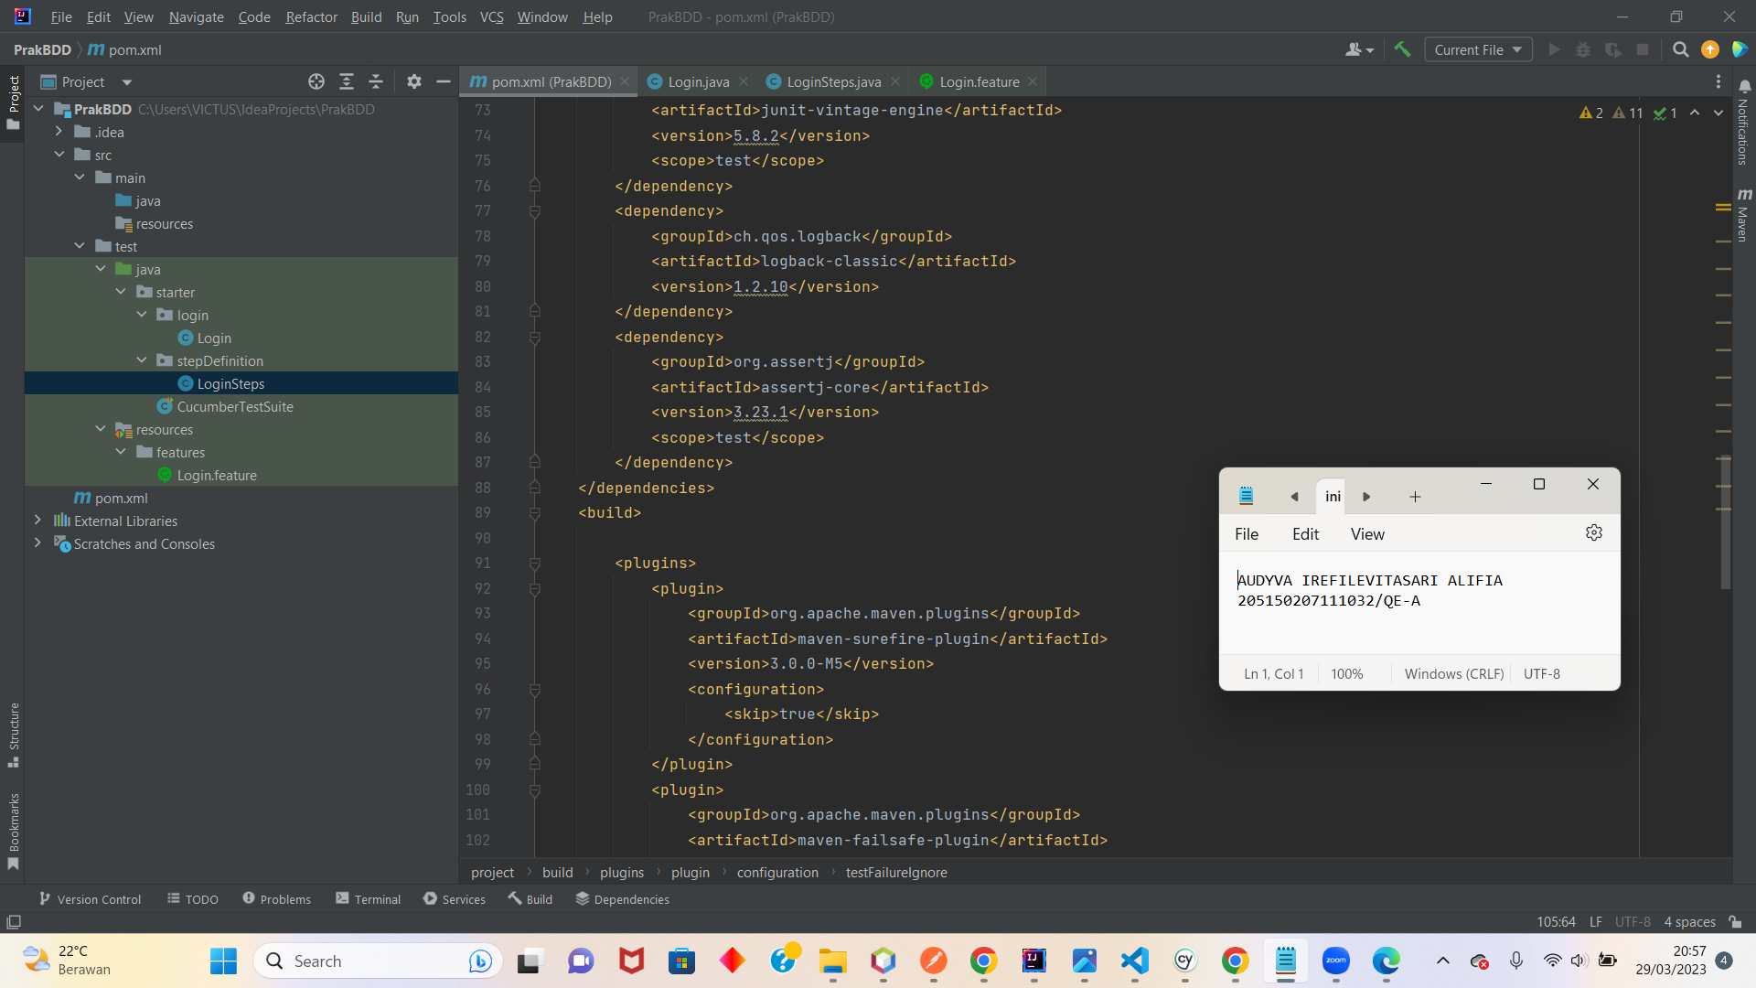

1. Membuat file CucumberTestSuiter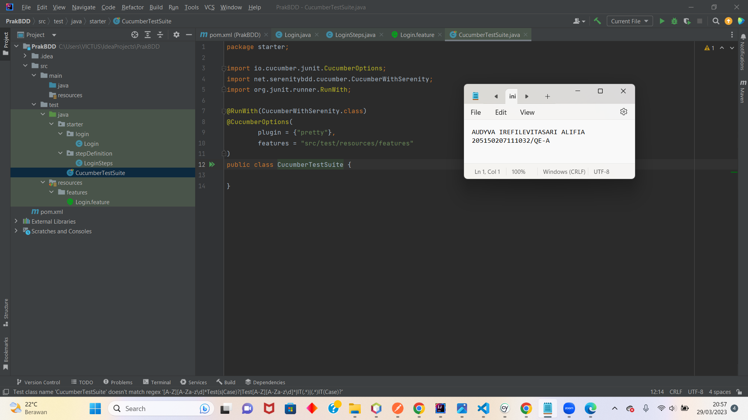
2. Membuat class runner package starter >fitur(login) lalu file fitur.java(Login.java)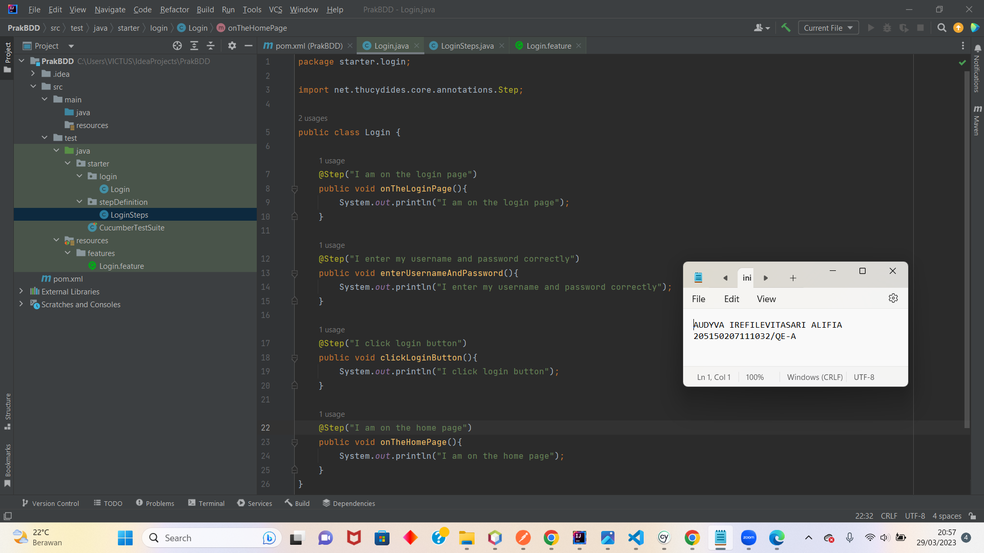
3. Membuat class step package stepDefintion lalu membuat file fiturSteps.java (LoginSteps.java)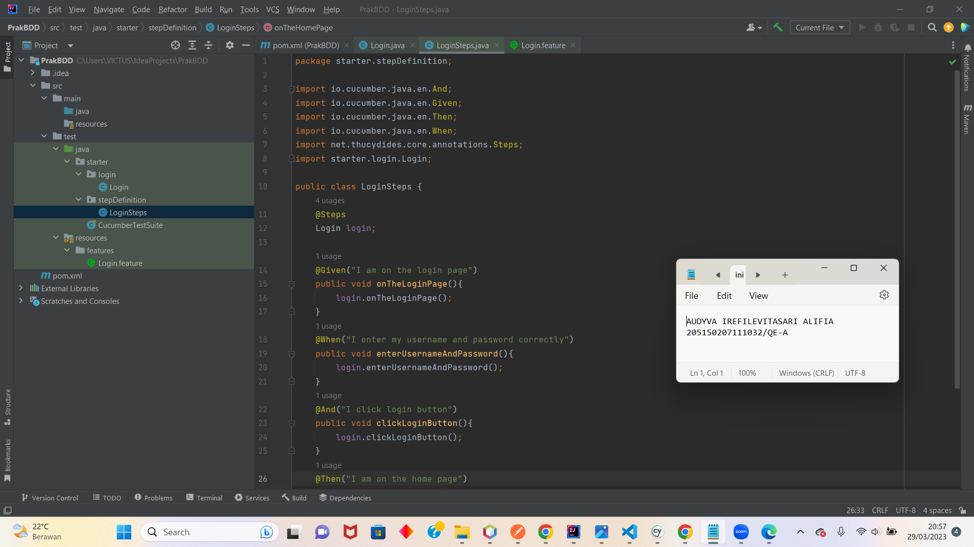
4. Membuat file feature Cucumber folder resources > package features > lalu membuat file fitur.feature (Login.feature)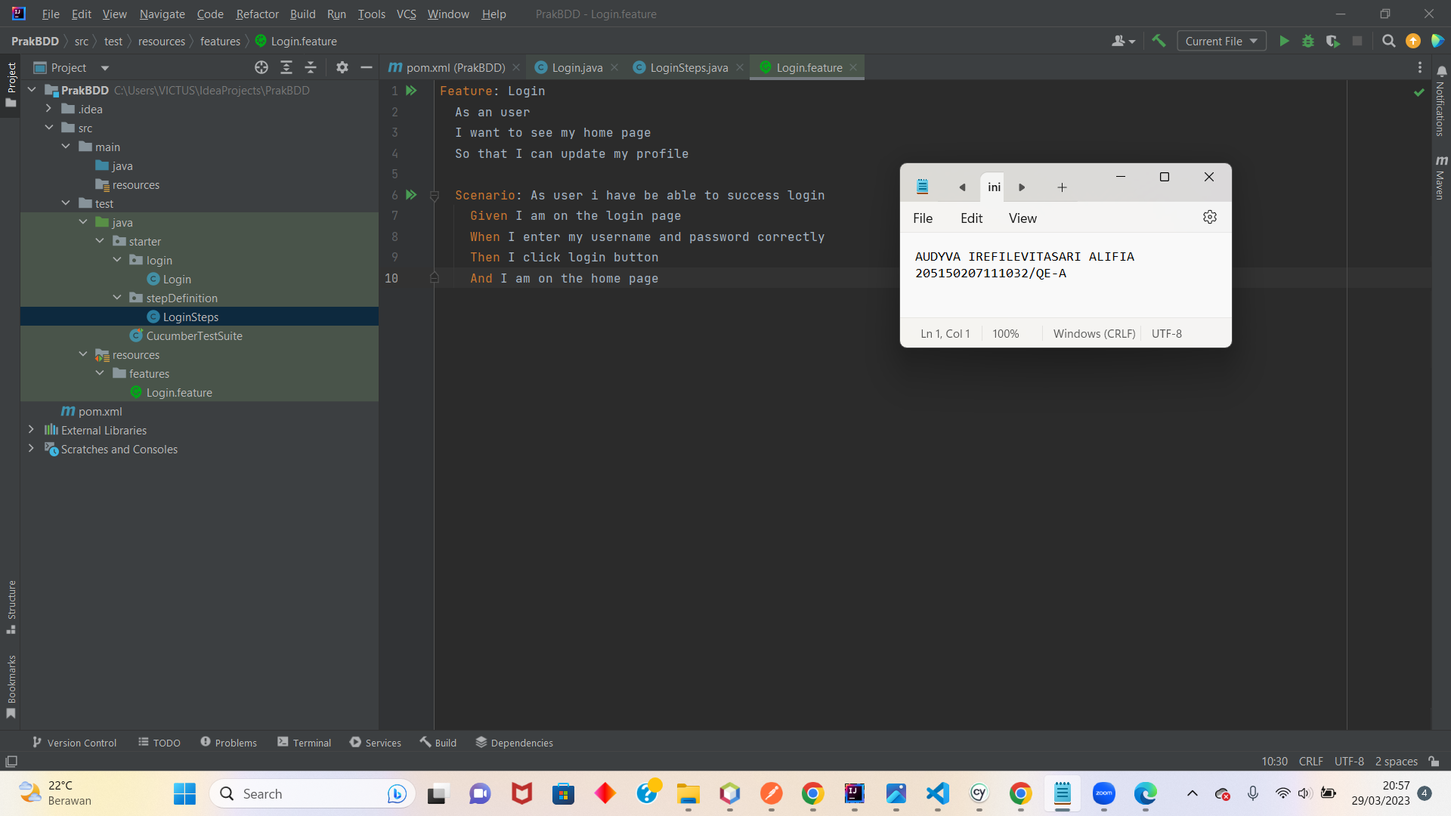
5. Membuka terminal dan menjalankan perintah mvn clean verify

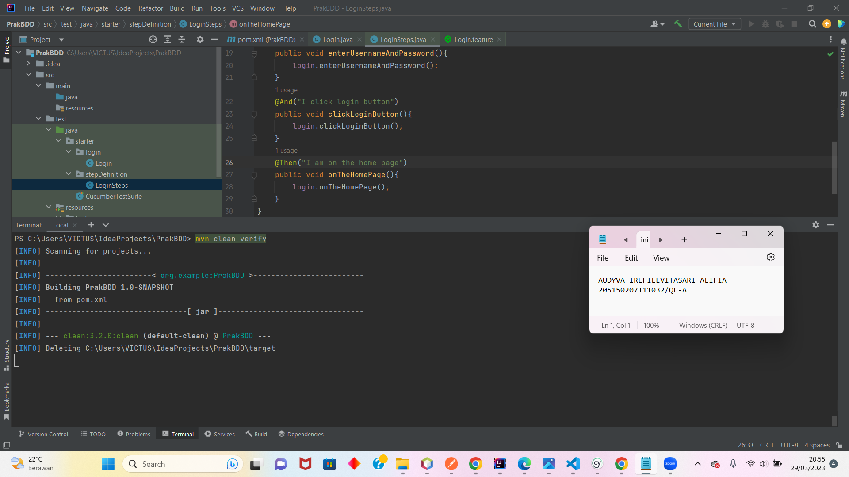

1. Hasil test (passed)

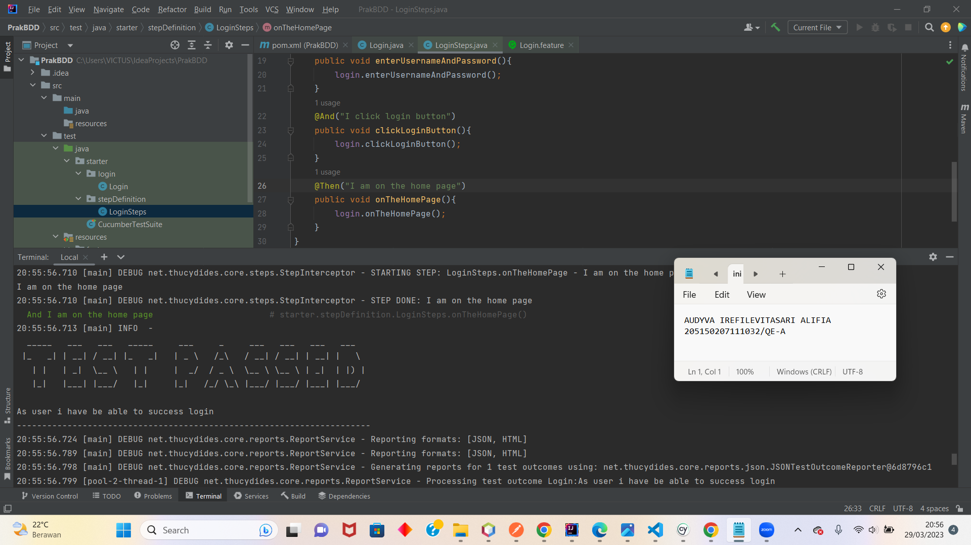

1. Membuka full reports Serenity

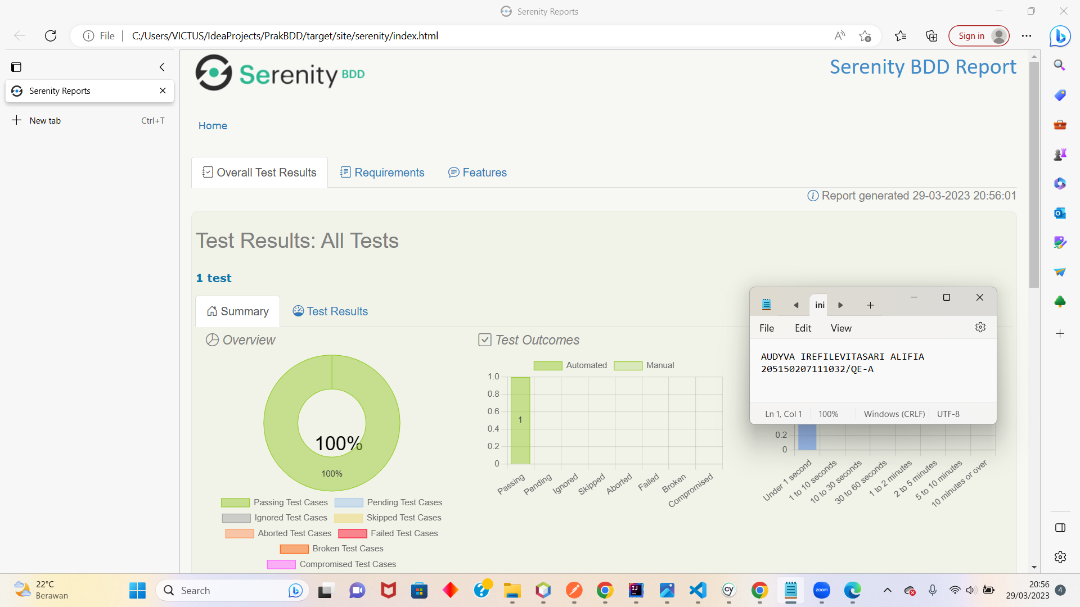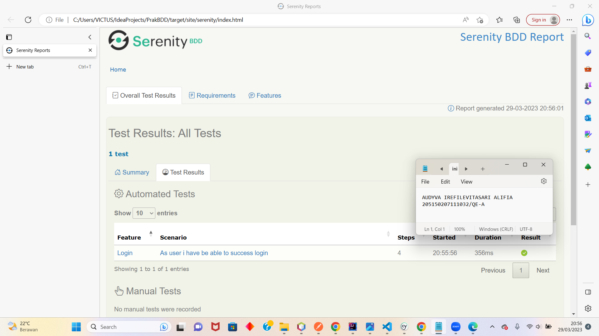

1. L
2. Testing Linkedin

Scenario:

1. Login
2. Tambah Profil about
3. Tambahan fitur memposting di komunitas
4. Menyimpan lowongan

Result:

1. Link file zip: <https://drive.google.com/file/d/16nN0YBgpVnqRqABknvxFHa3jMOelRJZP/view?usp=share_link>
2. Link folder: <https://drive.google.com/drive/folders/1D-NHF1J-glMZT91o2GGLcCnyhN8Rbht4?usp=share_link>
3. Terminal

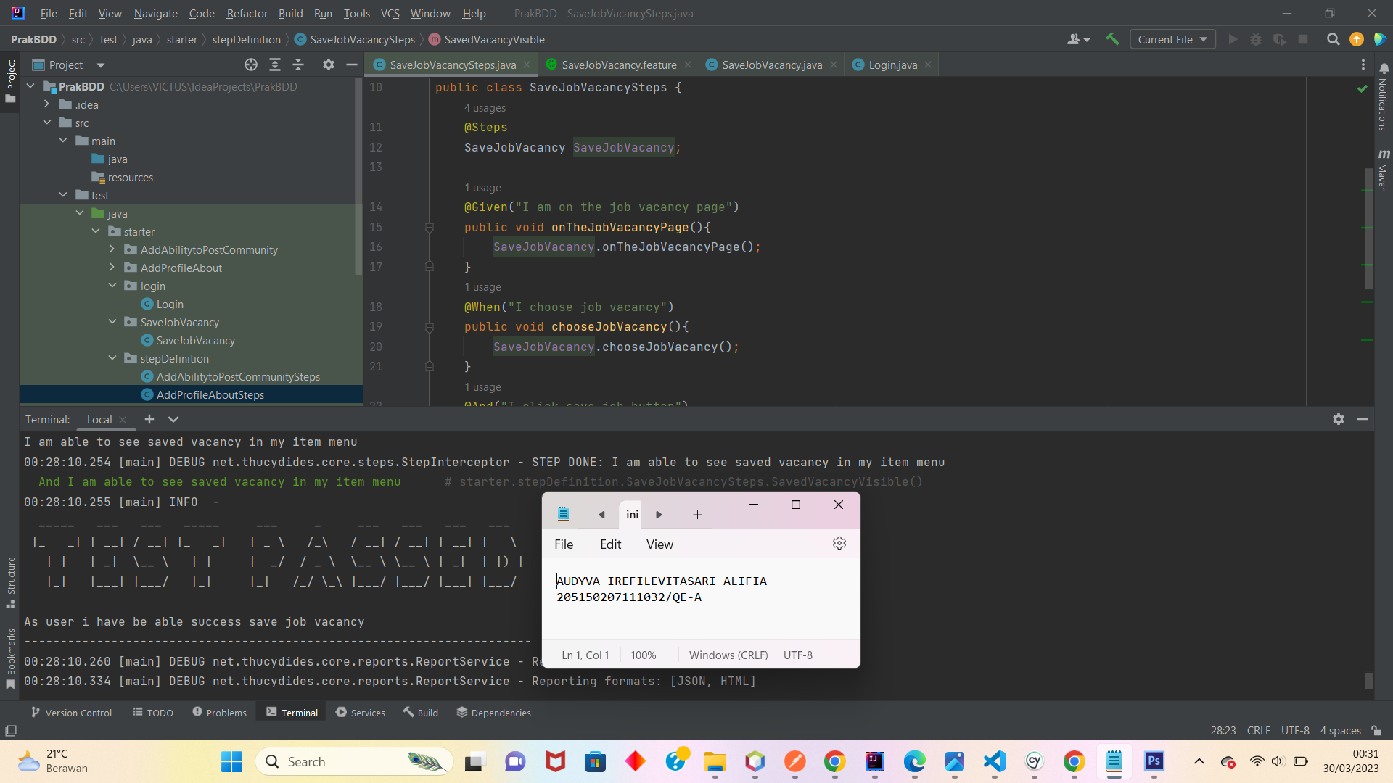

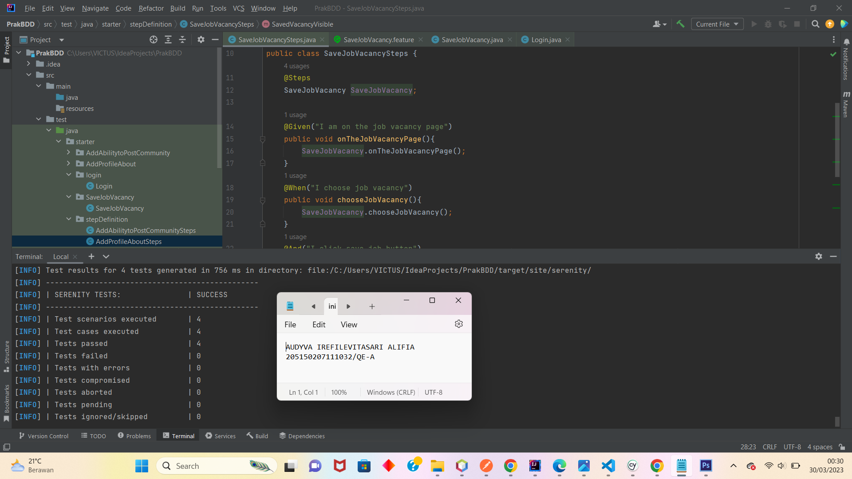

1. Full report HTML dari Cucumber

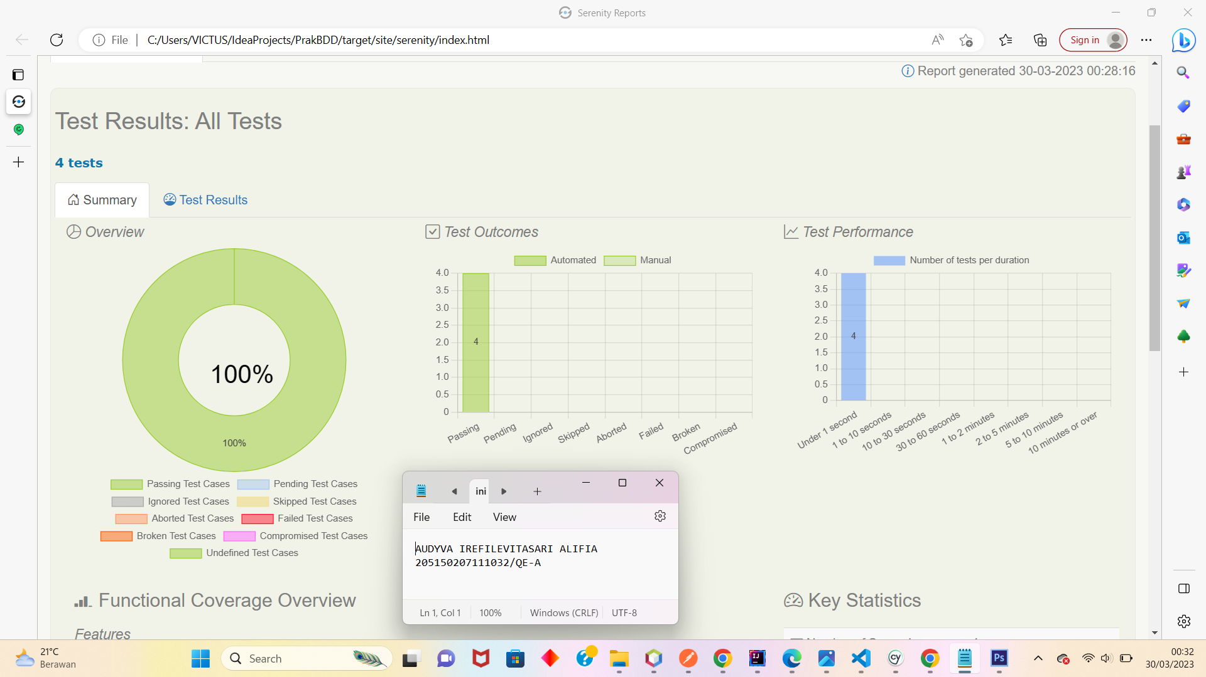

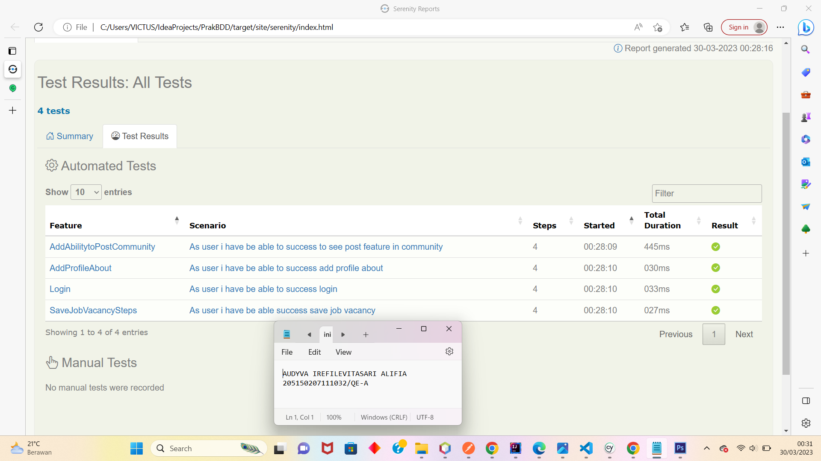

1. Soal Prioritas 2
2. Lakukan testing pada aplikasi<https://www.sepulsa.com/> dengan langkah-langkah sebagai berikut:
   1. Buatlah scenario test menggunakan format BDD pada fitur login, pilih produk dan pilih metode pembayaran.
   2. Buatlah project baru menggunakan intelliJ.
   3. Buatlah file feature Cucumber
   4. Buatlah class runner dan step
   5. Buatlah class steps yang berisi method-method yang dijalankan dalam scenario test.
   6. Jalankan class runner.
   7. Tampilkan report HTML dari Cucumber.

Jawab:

1. Membuat BDD
2. Mengatur properties dan dependencies

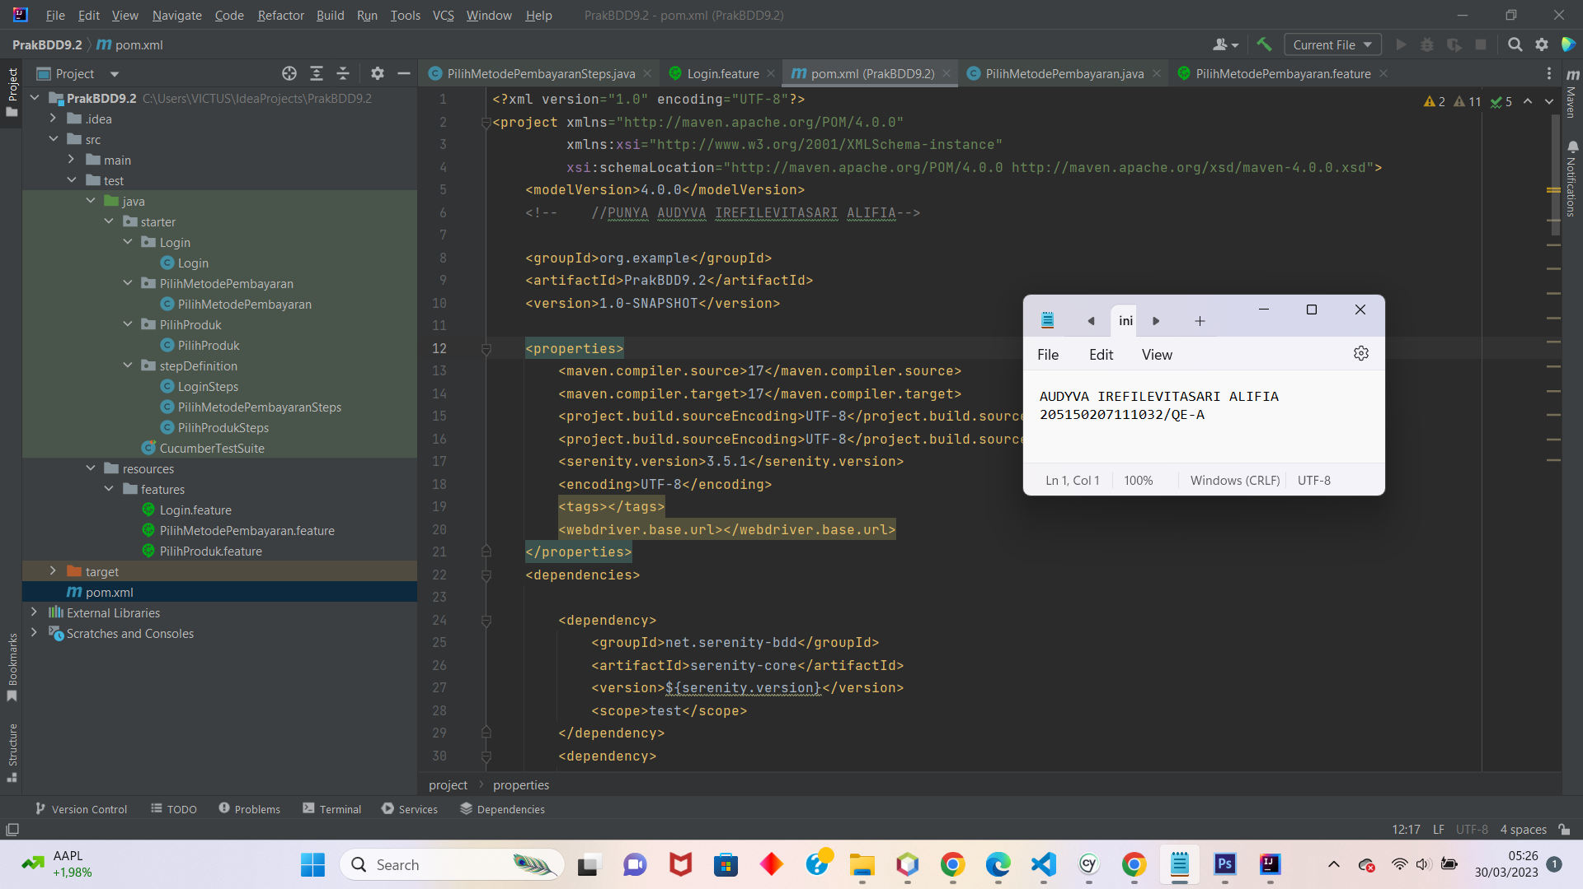

1. Membuat file CucumberTestSuiter

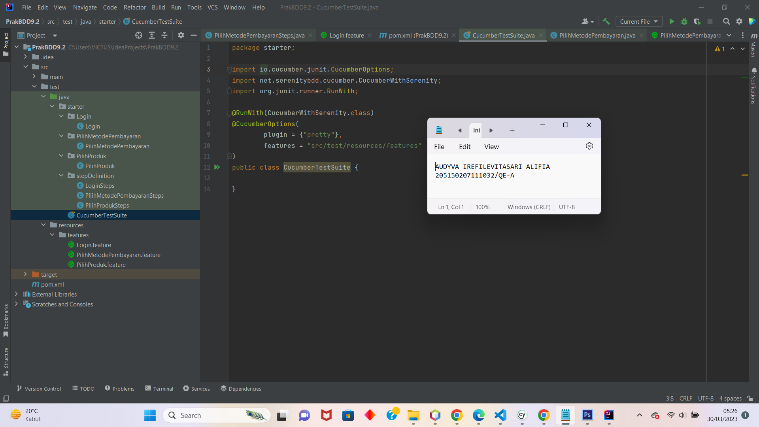

1. Membuat class runner package starter >fitur(PilihProduk) lalu file fitur.java(PilihProduk.java)

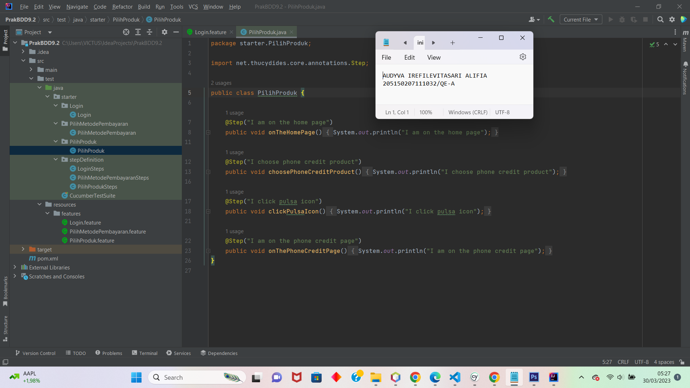

1. Membuat class step package stepDefintion lalu membuat file fiturSteps.java (PilihProdukSteps.java)

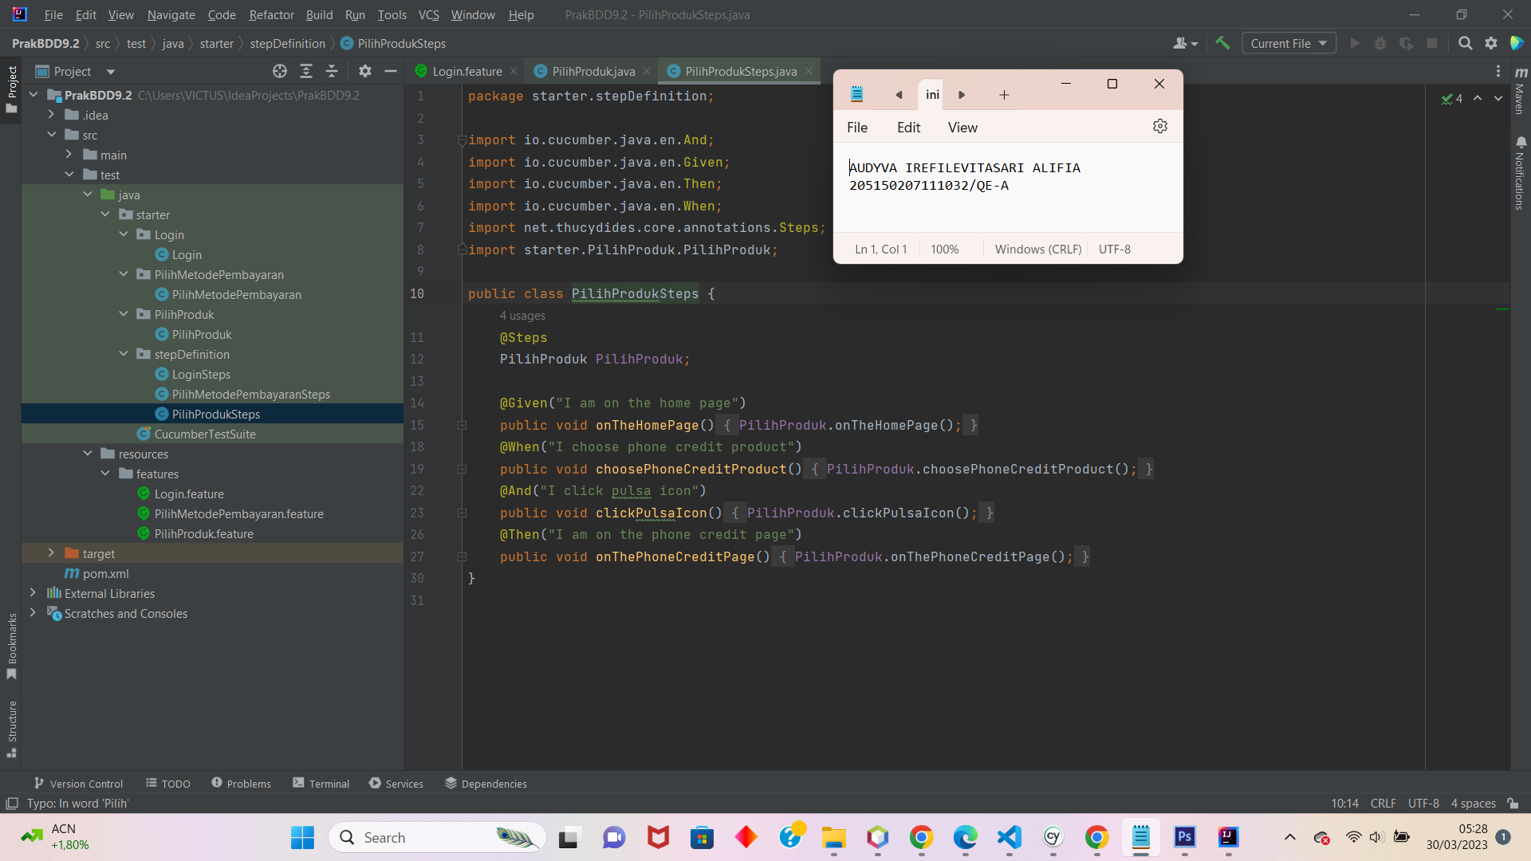

1. Membuat file feature Cucumber folder resources > package features > lalu membuat file fitur.feature (PilihProduk.feature)

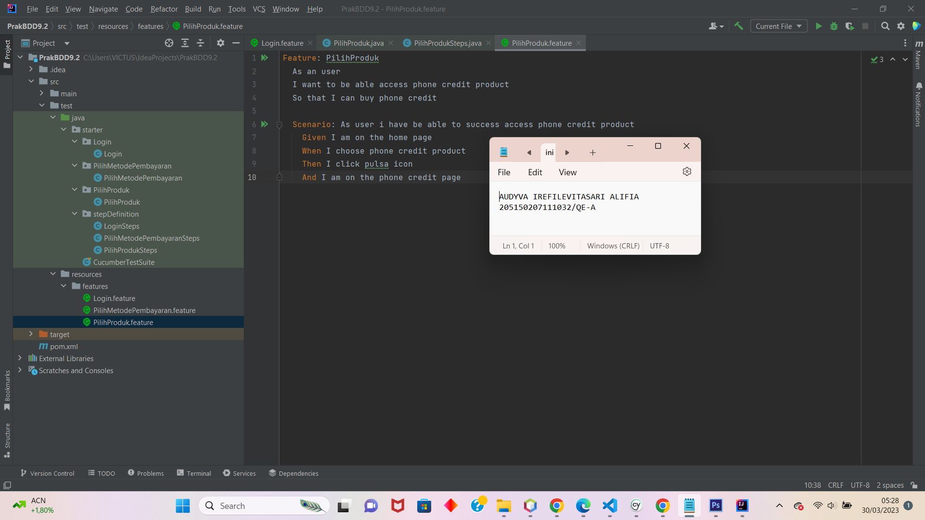

1. Membuka terminal dan menjalankan perintah mvn clean verify

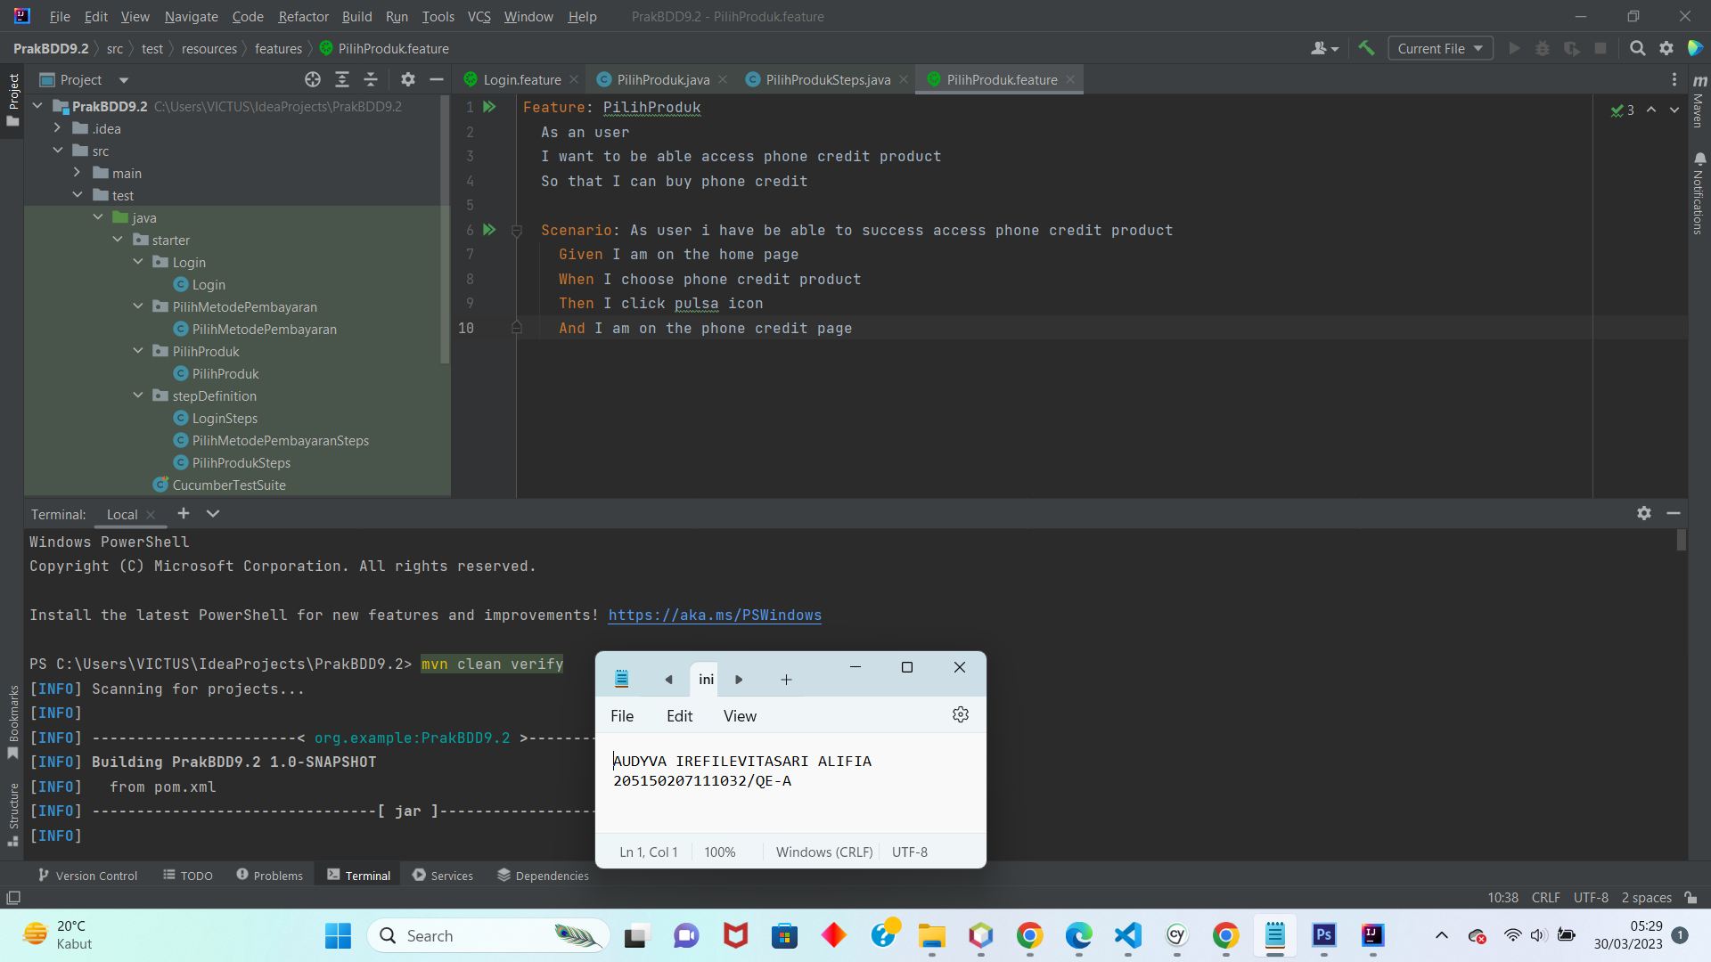

1. Hasil test (passed)

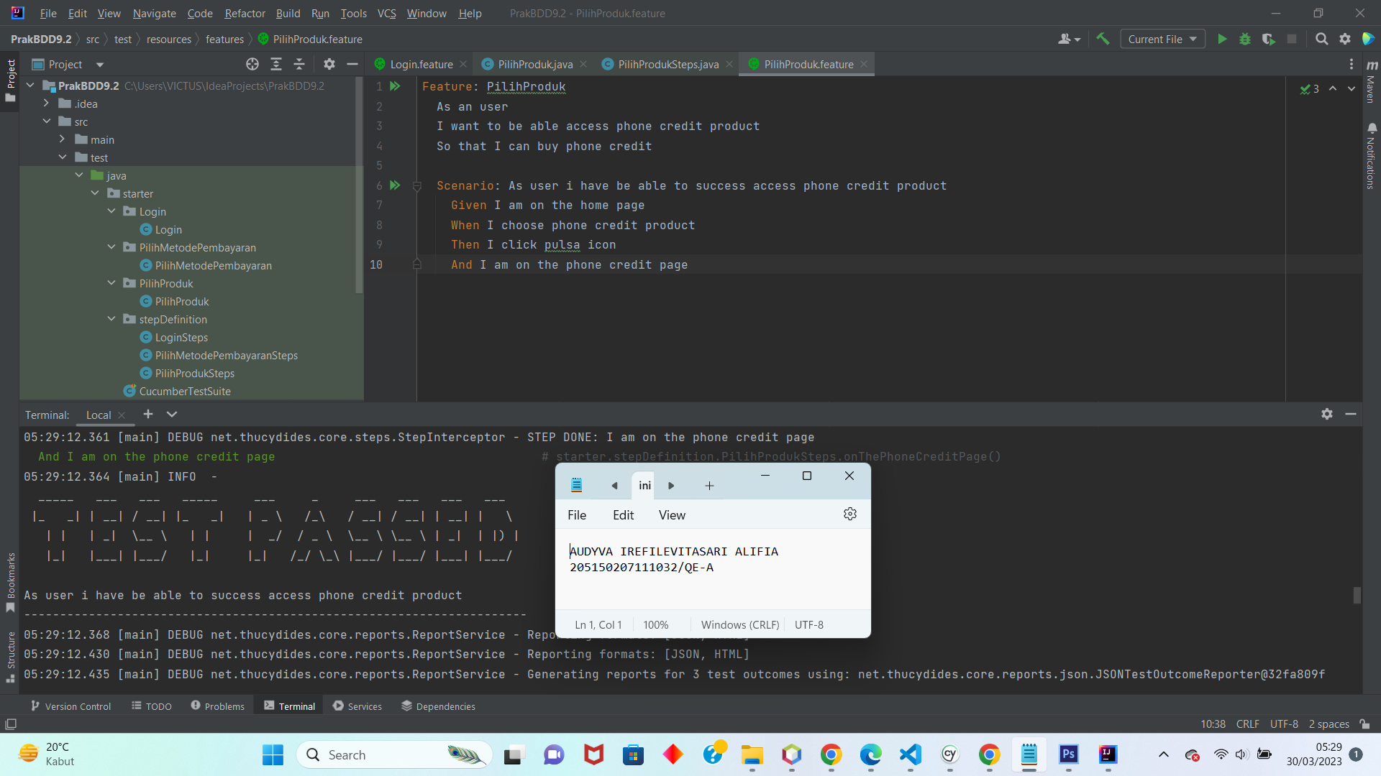

1. L
2. Testing Sepulsa

Scenario:

1. Login
2. Pilih Produk
3. Pilih Metode Pembayaran

Result:

1. Link file zip: <https://drive.google.com/file/d/1NUxFQD1xG7BPkBgXZ6_Pgdn-qbbYCsP4/view?usp=share_link>
2. Link folder: <https://drive.google.com/drive/folders/1OU3GJCiNwmJ0Ffa1q_phnpvfJNMc0sc4?usp=share_link>
3. Terminal

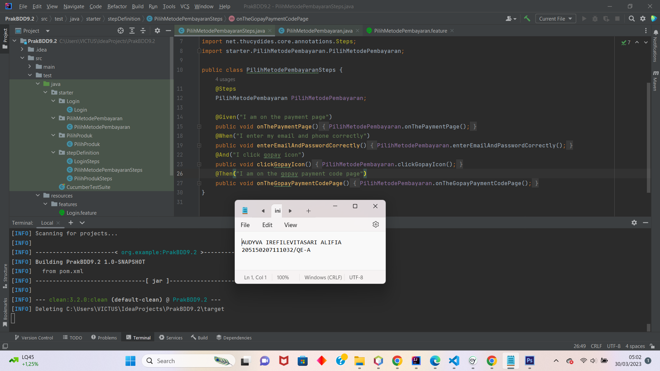

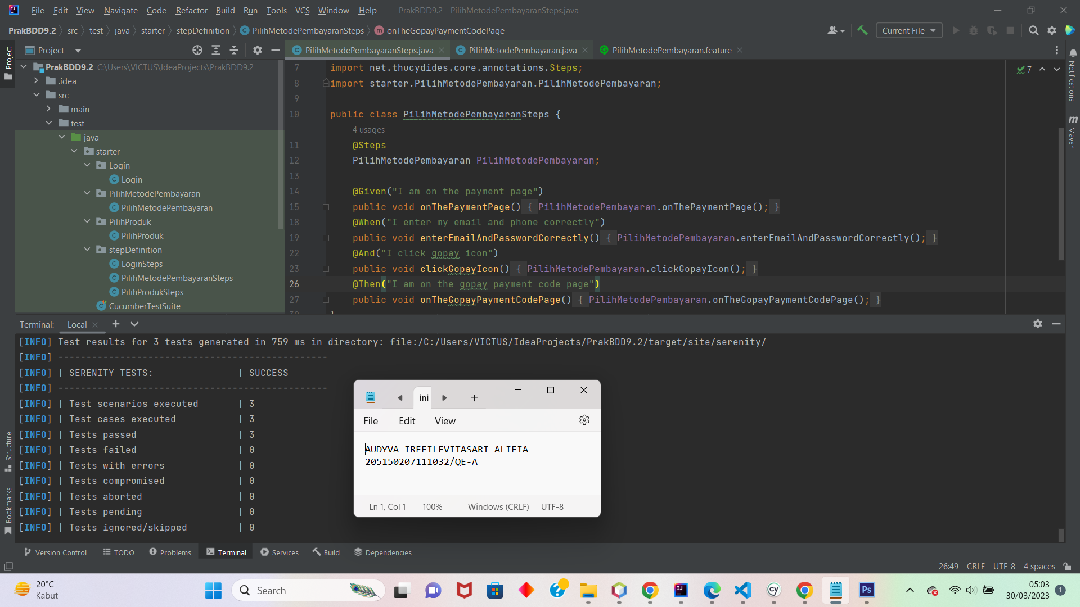

1. Full Report HTML dari Cucumber

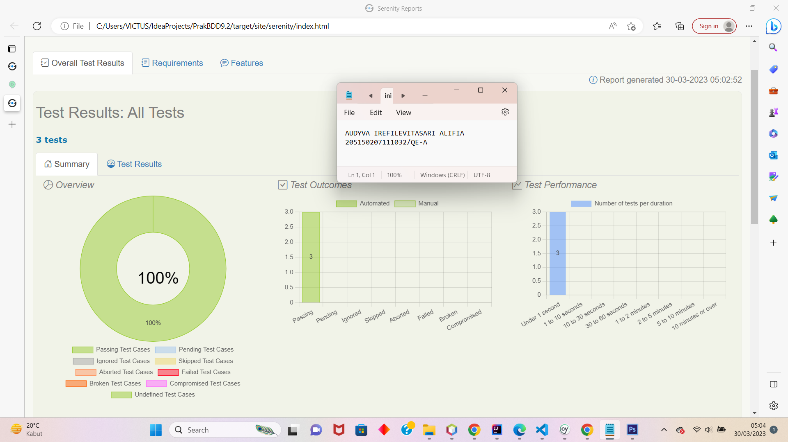

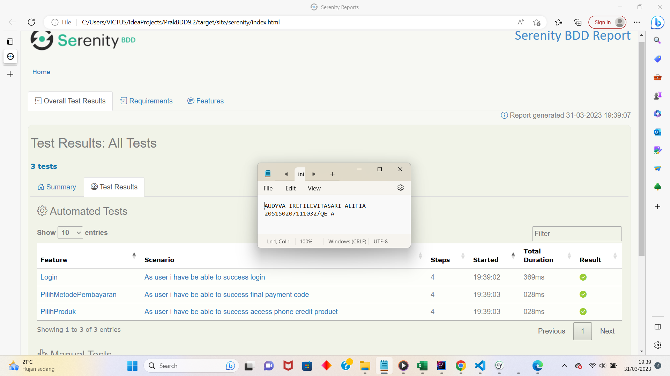

1. Soal Eksplorasi
2. Lakukan testing pada aplikasi<https://www.sepulsa.com/> dengan langkah-langkah sebagai berikut:
   1. Menggunakan **cypress** sebagai tools untuk melakukan testing. Referensi penggunaan BDD dengan cypress dapat dilihat [disini](https://www.toolsqa.com/cypress/bdd-automation-framework-in-cypress/).
   2. Buatlah scenario test menggunakan format BDD pada fitur login, pilih produk dan pilih metode pembayaran.
   3. Tampilkan hasil testing dengan menggunakan cypress.

Jawab:

Result:

1. Link file zip: <https://drive.google.com/file/d/13LAcOqXYB8tBqLYxOz1Puf_ZV5DaHQmc/view?usp=share_link>
2. Link folder: <https://drive.google.com/drive/folders/1pMZI3v0URcbPTRL-iHY-UARf2mpkFWXX?usp=share_link>
3. Result menggunakan cypress:
4. Login:

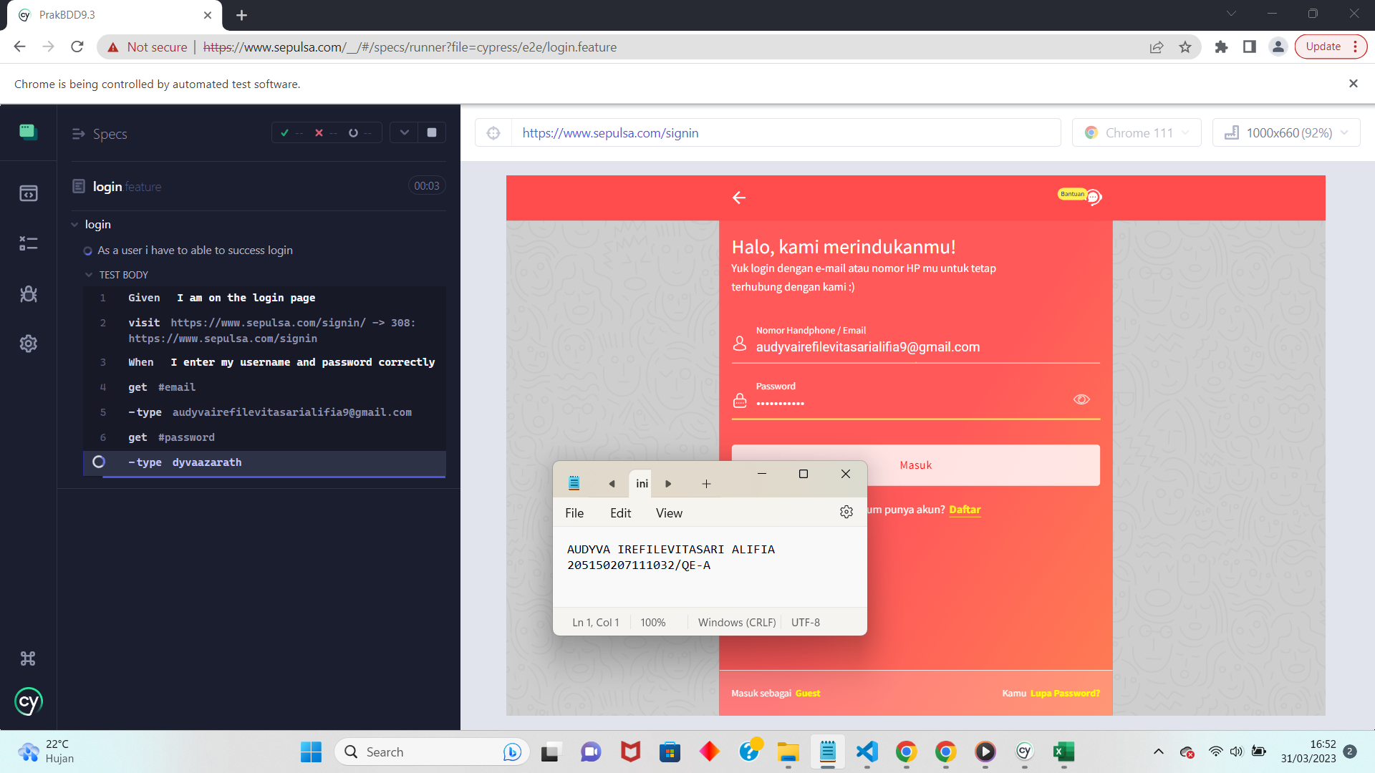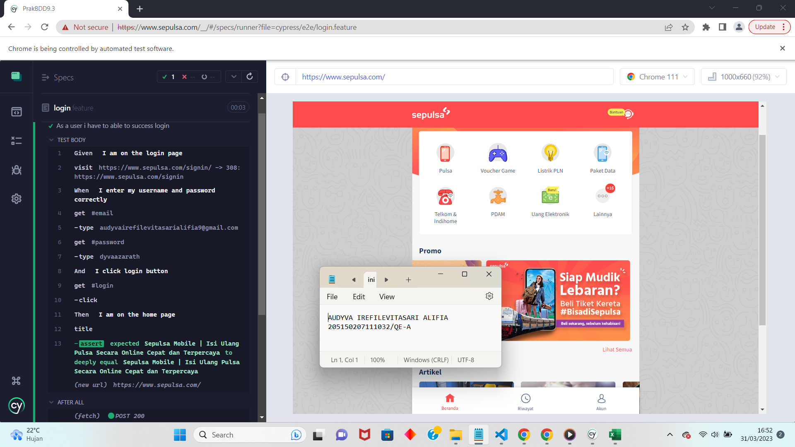

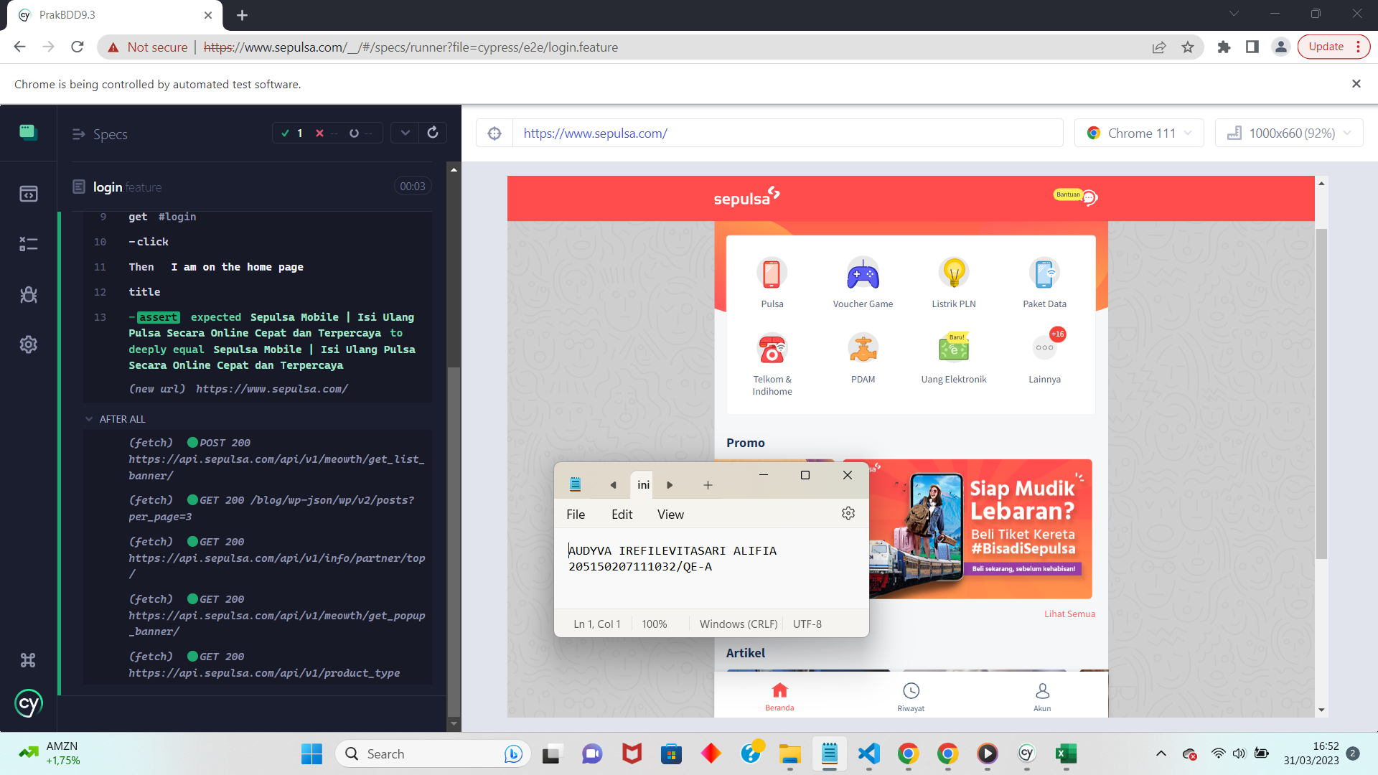

1. Pilih Produk:

